**Mini gâteaux magiques faciles**

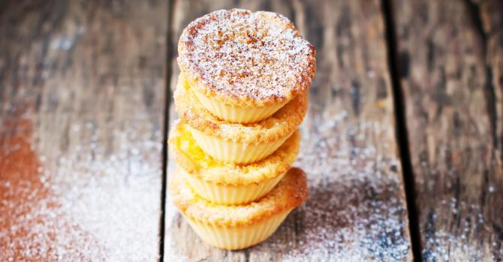

**INGRÉDIENTS**

* Nb de personnes : 8
* 4 œufs
* 150 g de sucre
* 115 g de farine
* 125 g de beurre fondu allégé
* 50 cl de lait écrémé
* 1 gousse de vanille
* 1 cuillère à soupe d'eau

**PRÉPARATION**

* Préparation : 20 min
* Cuisson : 30 min

1. Préchauffez le four à 150°C.
2. Coupez la gousse de vanille en deux dans la longueur et récupérez les graines.
3. Faites tiédir le lait dans une casserole sur feu doux. Retirez du feu et réservez.
4. Séparer les blancs des jaunes d'oeufs.
5. Montez les blancs d'oeufs en neige bien ferme.
6. Au batteur électrique, mélangez les jaunes avec le sucre. Ajoutez le beurre fondu refroidi, la farine, les graines de vanille, l'eau et le lait, en continuant de battre.
7. A l'aide d'une maryse, ajoutez délicatement les blancs en neige au mélange, sans les casser.
8. Versez la préparation dans 8 mini moules à tartelettes ou des caissettes à muffins et enfournez pendant 30 minutes.
9. Laissez refroidir à température ambiante puis mettez au frais pendant 3 heures avant le service.
10. Servez les mini gâteaux magiques saupoudrés de sucre glace.